陕西师范大学 Android应用开发 作业5
姓名： 何雨轩 学号：42312197 班级：软工2301
指导教师： 任杰
实验日期： 2025/12/6
实验名称：作业五
作业五、Android ListView 作业：待办事项清单
- 作业目的

创建一个简单的 Android 待办事项清单应用，使用 ListView 展示任务列表。用户可以看到任务列表，包括任务名称和截止日期，并支持基本的交互功能。

- 大致介绍
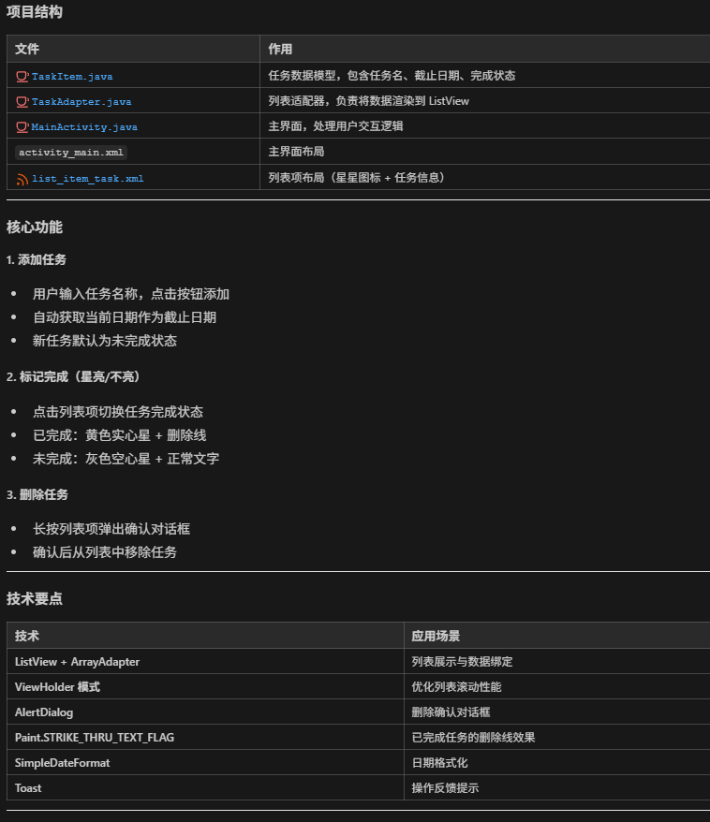
三.实现内容
1.查看任务
@Override
public View getView(int position, View convertView, ViewGroup parent) {
ViewHolder holder;

if (convertView == null) {
LayoutInflater inflater = LayoutInflater.from(context);
convertView = inflater.inflate(R.layout.list_item_task, parent, false);

holder = new ViewHolder();
holder.ivStar = convertView.findViewById(R.id.iv_star);
holder.tvTaskName = convertView.findViewById(R.id.tv_task_name);
holder.tvDueDate = convertView.findViewById(R.id.tv_due_date);

convertView.setTag(holder);
} else {
holder = (ViewHolder) convertView.getTag();
}

TaskItem task = tasks.get(position);

holder.tvTaskName.setText(task.getTaskName());
holder.tvDueDate.setText(task.getDueDate());

// 根据完成状态设置星星图标和文字样式
if (task.isCompleted()) {
holder.ivStar.setImageResource(android.R.drawable.btn_star_big_on);
holder.tvTaskName.setPaintFlags(holder.tvTaskName.getPaintFlags() | Paint.STRIKE_THRU_TEXT_FLAG);
} else {
holder.ivStar.setImageResource(android.R.drawable.btn_star_big_off);
holder.tvTaskName.setPaintFlags(holder.tvTaskName.getPaintFlags() & (~Paint.STRIKE_THRU_TEXT_FLAG));
}

return convertView;
}
// 设置适配器
adapter = new TaskAdapter(this, tasks);
lvTasks.setAdapter(adapter);
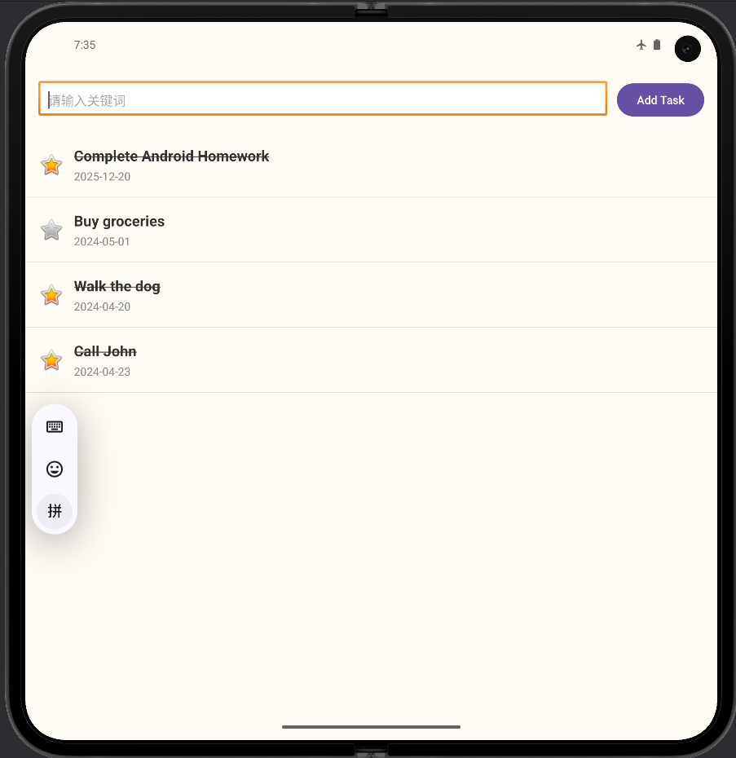

- 添加任务
// 设置添加任务按钮点击事件
btnAddTask.setOnClickListener(new View.OnClickListener() {
@Override
public void onClick(View v) {
String taskName = etTaskInput.getText().toString().trim();
if (!taskName.isEmpty()) {
// 获取当前日期作为默认截止日期
SimpleDateFormat sdf = new SimpleDateFormat("yyyy-MM-dd", Locale.getDefault());
String currentDate = sdf.format(new Date());

TaskItem newTask = new TaskItem(taskName, currentDate);
tasks.add(newTask);
adapter.notifyDataSetChanged();
etTaskInput.setText("");
Toast.makeText(MainActivity.this, "任务已添加", Toast.LENGTH_SHORT).show();
} else {
Toast.makeText(MainActivity.this, "请输入任务名称", Toast.LENGTH_SHORT).show();
}
}
});
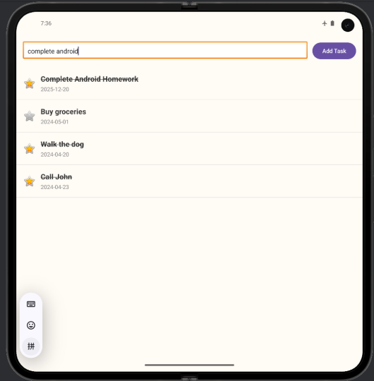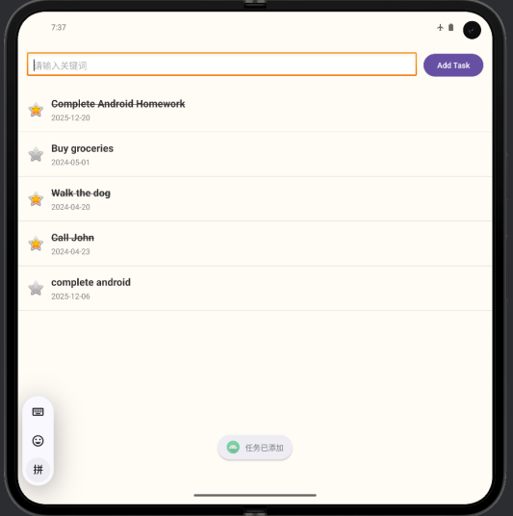
- 删除任务
// 设置列表项长按事件 - 删除任务
lvTasks.setOnItemLongClickListener(new AdapterView.OnItemLongClickListener() {
@Override
public boolean onItemLongClick(AdapterView<?> parent, View view, int position, long id) {
TaskItem task = tasks.get(position);
new AlertDialog.Builder(MainActivity.this)
.setTitle("删除任务")
.setMessage("确定要删除任务 \"" + task.getTaskName() + "\" 吗？")
.setPositiveButton("删除", new DialogInterface.OnClickListener() {
@Override
public void onClick(DialogInterface dialog, int which) {
tasks.remove(position);
adapter.notifyDataSetChanged();
Toast.makeText(MainActivity.this, "任务已删除", Toast.LENGTH_SHORT).show();
}
})
.setNegativeButton("取消", null)
.show();
return true;
}
});

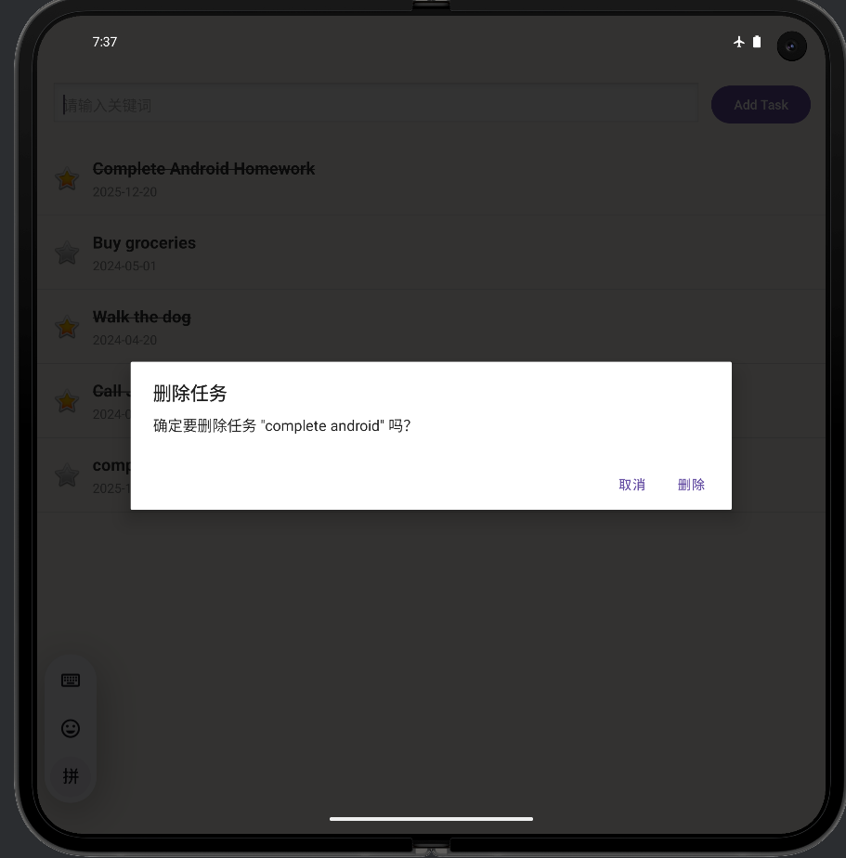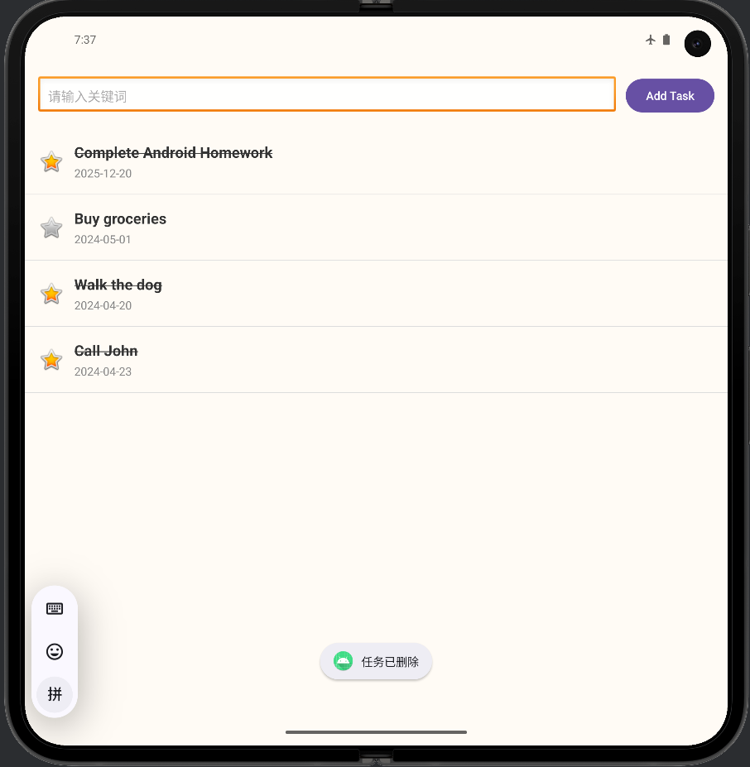
- 设置任务是否完成

// 根据完成状态设置星星图标和文字样式
if (task.isCompleted()) {
holder.ivStar.setImageResource(android.R.drawable.btn_star_big_on);
holder.tvTaskName.setPaintFlags(holder.tvTaskName.getPaintFlags() | Paint.STRIKE_THRU_TEXT_FLAG);
}
else {
holder.ivStar.setImageResource(android.R.drawable.btn_star_big_off);
holder.tvTaskName.setPaintFlags(holder.tvTaskName.getPaintFlags()&(~Paint.STRIKE_THRU_TEXT_FLAG));
}
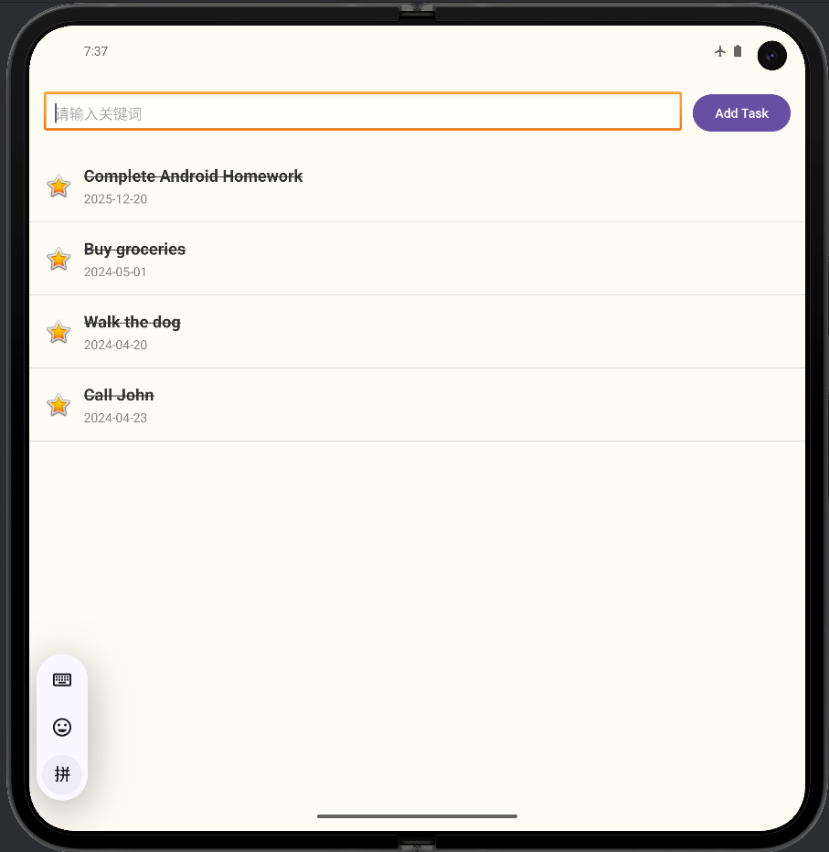

四．实验总结

1.掌握了 Android MVC 架构：Model（TaskItem）、View（XML布局）、Controller（MainActivity）
2.理解了 适配器模式 在 ListView 中的应用
3.学会了 事件监听 的使用：点击、长按事件
4.实践了 UI 状态同步：数据变化后调用 notifyDataSetChanged() 刷新界面

